**LAPORAN UJIAN TENGAH SEMESTER**

**PRAKTIKUM PEMOGRAMAN BERORIENTASI OBJEK**

**“BUS MANAGEMENT SYSTEM”**

Dosen Pengampu :

Randi Proska Sandra S.Pd., M.Sc.



Oleh :

Rayhan Azky Desva

22343030

**PROGRAM STUDI INFORMATIKA**

**JURUSAN TEKNIK ELEKTRONIKA**

**FAKULTAS TEKNIK**

**UNIVERSITAS NEGERI PADANG**

**2023**

1. **Latar Belakang Aplikasi**

Dalam era digital ini, transportasi umum seperti bus menjadi salah satu sarana utama bagi masyarakat. Untuk meningkatkan efisiensi dan pengelolaan, diperlukan suatu sistem manajemen yang terkomputerisasi. Latar belakang pengembangan aplikasi Bus Management System ini adalah untuk mengatasi beberapa tantangan dalam manajemen bisnis transportasi, termasuk manajemen bus, pemesanan tiket, dan pelacakan pendapatan. Dengan adanya sistem ini, diharapkan dapat meningkatkan pengelolaan, meminimalkan kesalahan manusia, dan memberikan pengalaman yang lebih baik bagi pelanggan.

Tujuan Pengembangan Aplikasi:

1. Meningkatkan Efisiensi Operasional:

Sistem ini akan membantu dalam manajemen bus secara keseluruhan, termasuk penambahan, pembaruan, dan penghapusan data bus. Hal ini dapat membantu pengelola untuk melacak dan mengoptimalkan penggunaan armada.

1. Peningkatan Pengalaman Pelanggan

Aplikasi ini menyediakan layanan pemesanan tiket yang mudah dan cepat, memungkinkan pelanggan untuk memilih bus, kursi, dan melakukan pembayaran dengan efisien. Hal ini akan meningkatkan kepuasan pelanggan.

1. Pemantauan Pendapatan

Melalui fitur-fitur seperti "pendapatan hari ini," "total pendapatan," dan "grafik pendapatan perhari," sistem ini membantu admin untuk memantau kinerja keuangan bisnis secara real-time dan membuat keputusan berdasarkan data yang akurat.

1. Manajemen Data yang Efektif

Dengan modul-manajemen bus dan pelanggan, aplikasi ini membantu dalam menyimpan dan mengelola data dengan baik, meminimalkan risiko kehilangan informasi dan meningkatkan keterjangkauan data yang relevan.

1. Keamanan dan Keandalan

Sistem ini dirancang dengan fokus pada keamanan data pelanggan dan transaksi pembayaran. Penggunaan teknologi keamanan yang canggih akan menjaga kerahasiaan informasi dan mencegah akses yang tidak sah.

1. Keterukuran dan Fleksibilitas

Aplikasi ini dirancang untuk dapat diukur dan diukur ulang sesuai kebutuhan bisnis yang berkembang. Kemampuan untuk menambahkan fitur baru atau mengganti fungsi yang ada akan mendukung pertumbuhan dan perubahan dalam bisnis transportasi.

Dengan menerapkan Bus Management System, diharapkan dapat memberikan solusi terpadu untuk pengelolaan bisnis transportasi, mengoptimalkan operasional, dan memberikan layanan yang lebih baik kepada pelanggan, menciptakan ekosistem transportasi yang lebih modern dan efisien.

1. **Unsur atau Konsep Pemograman Berorientasi Objek yang Dilibatkan**
2. **Inheritance**

Pewarisan, atau konsep inheritance dalam pemrograman berorientasi objek (OOP), memungkinkan suatu kelas (yang disebut sebagai kelas anak atau subclass) untuk mewarisi atribut (variabel) dan metode (fungsi) dari kelas lain yang dikenal sebagai kelas induk atau superclass. Dengan adanya pewarisan, terjadi kemudahan dalam pembentukan hierarki kelas di mana kelas anak dapat mewarisi sifat-sifat dan perilaku dari kelas induknya.

1. **Polymorphism**

Polimorfisme adalah konsep dalam pemrograman berorientasi objek yang memberikan objek dari berbagai kelas kemampuan untuk merespons metode dengan cara yang sesuai dengan kelas masing-masing. Polimorfisme memungkinkan penggunaan objek secara seragam, tanpa memperhatikan jenis objek yang sebenarnya. Dengan kata lain, objek dari kelas yang berbeda dapat menunjukkan perilaku yang berbeda dalam menanggapi metode yang sama.

1. **Encapsulation**

Enkapsulasi adalah metode pembungkusan data dan metode yang menyusun suatu kelas sehingga kelas tersebut dapat dianggap sebagai suatu modul, dengan cara untuk menyembunyikan rincian informasi dari kelas lain (information hiding). Proses ini melibatkan organisasi data dan metode dalam suatu kelas, menghadirkannya sebagai entitas yang utuh sambil menyembunyikan detail internal.

1. **Abstraction**

Abstraksi adalah konsep dasar dalam pemrograman yang melibatkan pengolahan informasi dengan mengabaikan detail yang tidak esensial dan memusatkan perhatian pada fitur-fitur yang relevan. Dalam pemrograman berorientasi objek (OOP), abstraksi merujuk pada kemampuan untuk membuat model atau representasi dari objek dunia nyata dalam bentuk kelas (class) yang hanya mencakup atribut dan metode yang penting untuk objek tersebut, tanpa memperhatikan detail internal yang kompleks.

1. **Class**

Kelas (class) adalah salah satu konsep fundamental dalam pemrograman berorientasi objek. Ini adalah blueprint atau cetak biru yang digunakan untuk membuat objek. Kelas mendefinisikan atribut (variabel) dan metode (fungsi) yang akan dimiliki oleh objek yang dibuat dari kelas tersebut.

1. **Object and Method**

Objek adalah instansi konkret yang dibuat dari suatu kelas. Objek merupakan entitas yang memiliki atribut dan perilaku yang ditentukan oleh kelasnya. Sementara itu, metode adalah fungsi atau tindakan yang didefinisikan dalam suatu kelas dan digunakan untuk melakukan operasi pada objek dari kelas tersebut.

1. **Constructor**

Konstruktor adalah metode khusus dalam suatu kelas yang digunakan untuk membuat objek dari kelas tersebut. Konstruktor biasanya digunakan untuk menginisialisasi atribut objek saat objek dibuat. Konstruktor memiliki nama yang sama dengan nama kelas dan dieksekusi secara otomatis saat objek dibuat. Ini memastikan bahwa objek memiliki nilai awal yang benar untuk atributnya.

1. **Visibility**

Visibility atau visibilitas mengacu pada sejauh mana atribut atau metode dalam suatu kelas dapat diakses atau dilihat dari luar kelas. Terdapat tiga tingkatan visibilitas utama dalam pemrograman berorientasi objek: public, private, dan protected.

1. Public

Atribut atau metode yang dideklarasikan sebagai "public" dapat diakses dari mana saja, baik dari dalam kelas itu sendiri maupun dari luar kelas.

1. Private

Atribut atau metode yang dideklarasikan sebagai "private" hanya dapat diakses dari dalam kelas tersebut. Mereka tidak dapat diakses dari luar kelas.

1. Protected

Atribut atau metode yang dideklarasikan sebagai "protected" dapat diakses dari dalam kelas itu sendiri dan dari kelas turunan (subkelas), tetapi tidak dari luar kelas atau subkelas.

1. **Penjelasan Aplikasi**

Aplikasi Bus Management System ini menawarkan beragam menu dan fitur yang memudahkan pengguna dalam mengelola operasional bis.

**Menu di Aplikasi Bus Management System:**

1. Tampilan Login

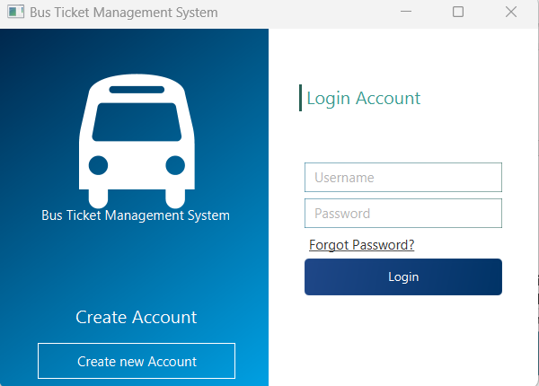

Terdapat beberapa fitur pada halamat login

* + 1. Buat Akun Baru

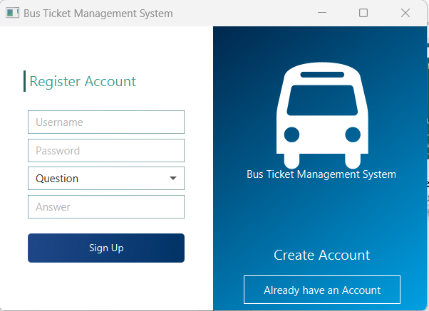

Pada tampilan daftar akun, pengguna diminta untuk membuat akun baru dengan memasukkan inputan untuk nama pengguna, kata sandi, pertanyaan yang dapat dipilih dan jawaban.

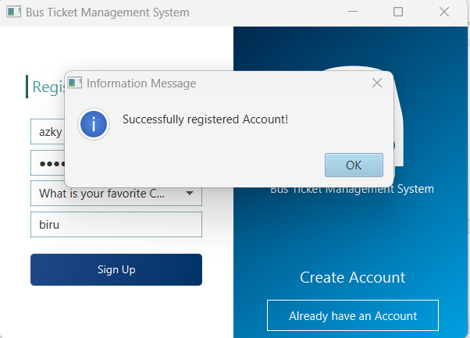

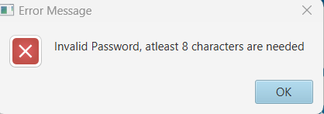

Selain itu panjang kata sandi minimal harus 8 karakter. Jika tidak maka akan keluar pesan error.

* + 1. Masuk Akun

Pada tampilan Masuk akun, pengguna akan diminta untuk memasukkan nama pengguna dan kata sandi. Jika nama pengguna dan kata sandi yang dimasukkan benar, maka akan keluar pesan login berhasil dan kemudian anda akan diarahkan ke halaman selanjutnya.

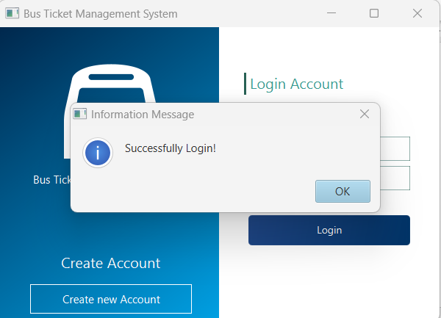

Jika nama pengguna dan kata sandi yang anda masukkan salah, maka akan keluar pesan error.

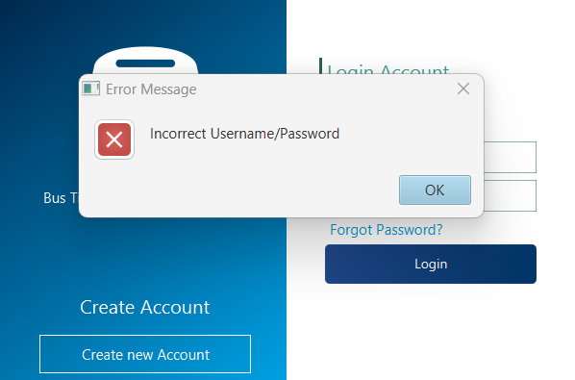

* + 1. Lupa Kata Sandi

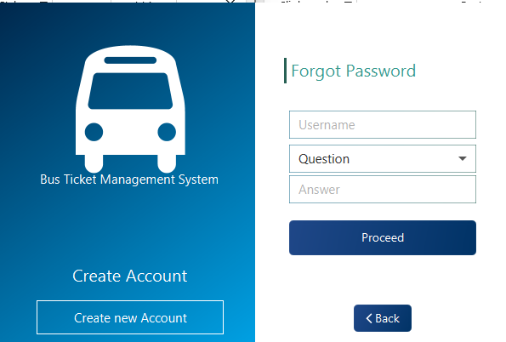

Pada tampilan lupa kata sandi berfungsi untuk mereset dan mengganti kata sandi dari nama pengguna. Pengguna akan diminta mengisi kolom nama pengguna, pertanyaan dan jawaban dari nama pengguna yang akan di reset kata sandi nya. Kemudian tekat tombol proses untuk memperbarui kata sandi dari nama pengguna tersebut.

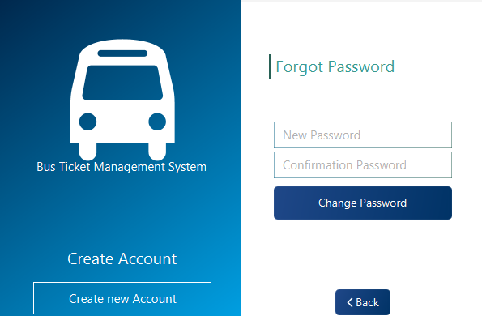

Kemudian masukkan kata sandi baru, ingat! Kata sandi yang dimasukkan harus lah sama pada baris pertama dan baris kedua, jika tidak maka akan tampil pesan error

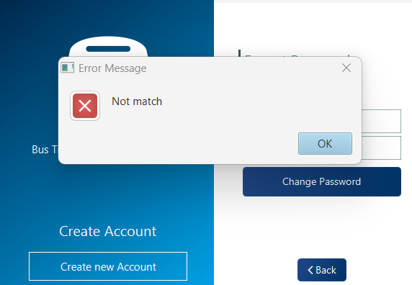

1. Dashboard

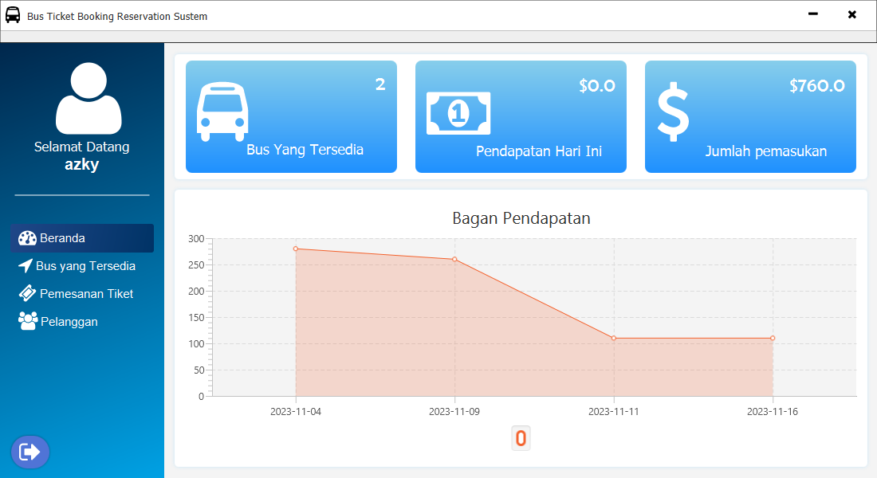

1. Available Buses

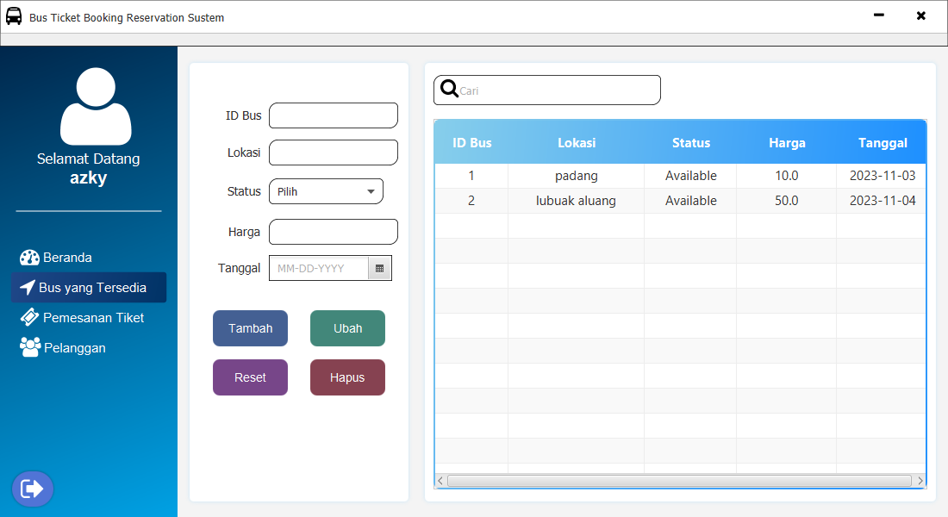

1. Booking Ticket

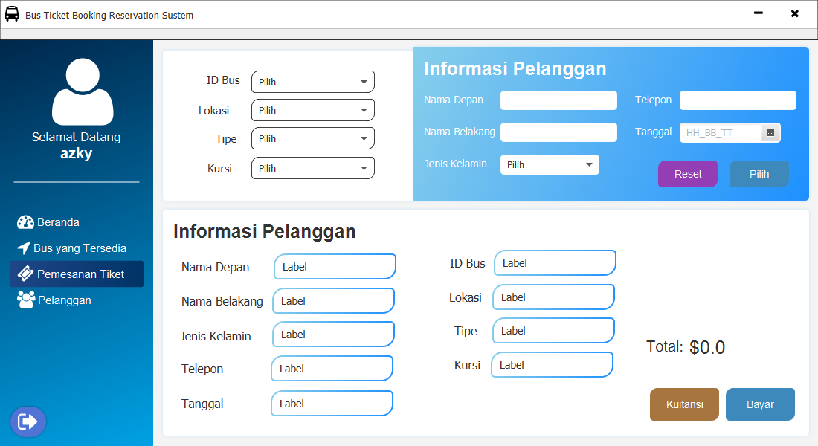

1. Customers

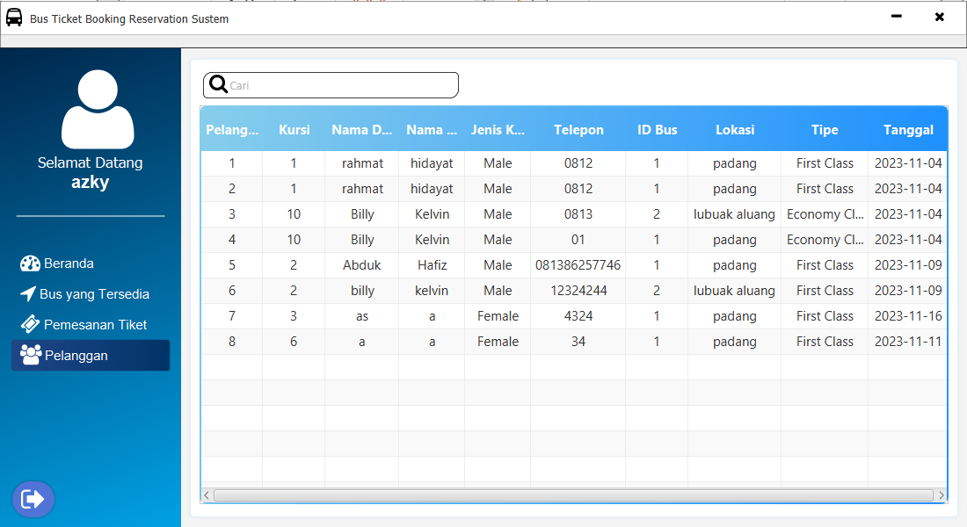

**Fitur pada menu Dashoard Aplikasi Bus Management System:**

1. Pemantauan Bus Tersedia

Fitur yang memberikan informasi tentang jumlah bus yang tersedia dalam armada perusahaan, membantu manajer atau pemilik bisnis untuk memantau ketersediaan armada.

1. Pendapatan Per Hari

Fitur ini memberikan informasi tentang pendapatan yang dihasilkan dari penjualan tiket pada hari tertentu, memungkinkan manajemen untuk mengukur kinerja harian.

1. Total Pendapatan

Bagian ini menampilkan total pendapatan yang telah dihasilkan oleh perusahaan dalam periode tertentu, membantu dalam pemantauan pendapatan jangka panjang dan perencanaan keuangan.

1. Grafik Pendapatan

Fitur visualisasi grafis yang menunjukkan tren pendapatan selama beberapa periode, membantu manajemen dalam merencanakan strategi berdasarkan data historis.

**Fitur pada menu Bus yang Tersedia Aplikasi Bus Management System:**

1. Perintah Add, Update, Reset, dan Delete

Fitur ini memungkinkan staf atau petugas untuk menambahkan pemesanan tiket baru, memperbarui informasi pemesanan yang ada, menghapus pemesanan yang tidak diperlukan, dan mereset data jika diperlukan.

1. Tabel Pemesanan

Tabel ini menampilkan daftar pemesanan tiket dengan detail seperti nomor pemesanan, nama pelanggan, tujuan, tanggal keberangkatan, dan lainnya, membantu petugas dalam mengelola pemesanan dan memberikan layanan yang lebih baik kepada pelanggan.

1. Form Input

Fitur ini memungkinkan pengguna untuk memasukkan data bus baru, termasuk bidang seperti Bus ID, lokasi, status, harga, dan tanggal.

1. Tombol Pencarian

Tombol ini memungkinkan petugas untuk mencari pemesanan berdasarkan kriteria tertentu, seperti nama pelanggan, nomor pemesanan, atau tujuan, meningkatkan efisiensi dalam mencari informasi.

**Fitur pada menu Pesan Tiket Aplikasi Bus Management System:**

1. Select Form Input

Di sini, pelanggan dapat memilih Bus ID dan alamat yang telah diinput pada form input pada menu Available Buses sebelumnya, dan memilih tipe bus beserta nomor tempat duduk yang diinginkan.

1. Customer Information

Fitur ini memungkinkan pelanggan untuk memasukkan informasi pribadi seperti nama depan, nama belakang, jenis kelamin, nomor telepon, dan tanggal pemesanan.

1. Select Customer Information

Setelah data pada Select Form Input dan Customer Information dilengkapi, semua data yang telah diinput akan ditampilkan pada form Select Customer Information, sehingga pelanggan dapat melihat dan memverifikasi detail pemesanannya.

1. Pembayaran

Setelah semua data lengkap, pelanggan dapat melakukan pembayaran untuk memesan tiket bus.

1. Kwitansi

Setelah pembayaran berhasil dilakukan, pelanggan dapat mencetak kwitansi pemesanan bus sebagai bukti pembelian.

**Fitur pada menu Pelanggan Aplikasi Bus Management System:**

1. Daftar Pelanggan

Bagian ini menampilkan daftar pelanggan yang pernah melakukan pemesanan tiket, membantu perusahaan dalam mengenali pelanggan setia dan memahami preferensi mereka.

1. Data Pribadi

Informasi tentang data pribadi pelanggan, seperti nama, alamat, nomor telepon, jenis kelamin, nomor ID, tipe bus yang diambil, dan tanggal pengambilan jadwal, membantu perusahaan dalam menjaga komunikasi yang efisien dengan pelanggan dan memberikan layanan yang personal.

1. **Langkah-Langkah Pembuatan Aplikasi**
2. Buat project baru, Java with Ant > JavaFX > JavaFX FXML Application

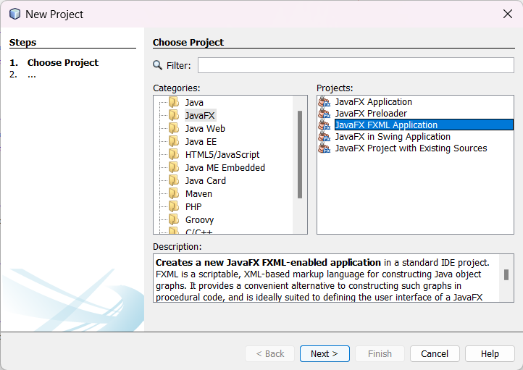

1. Buat nama file dan tempat penyimpanan
2. Buka file FXMLDocument.fxml dan ikuti sesuai vidio

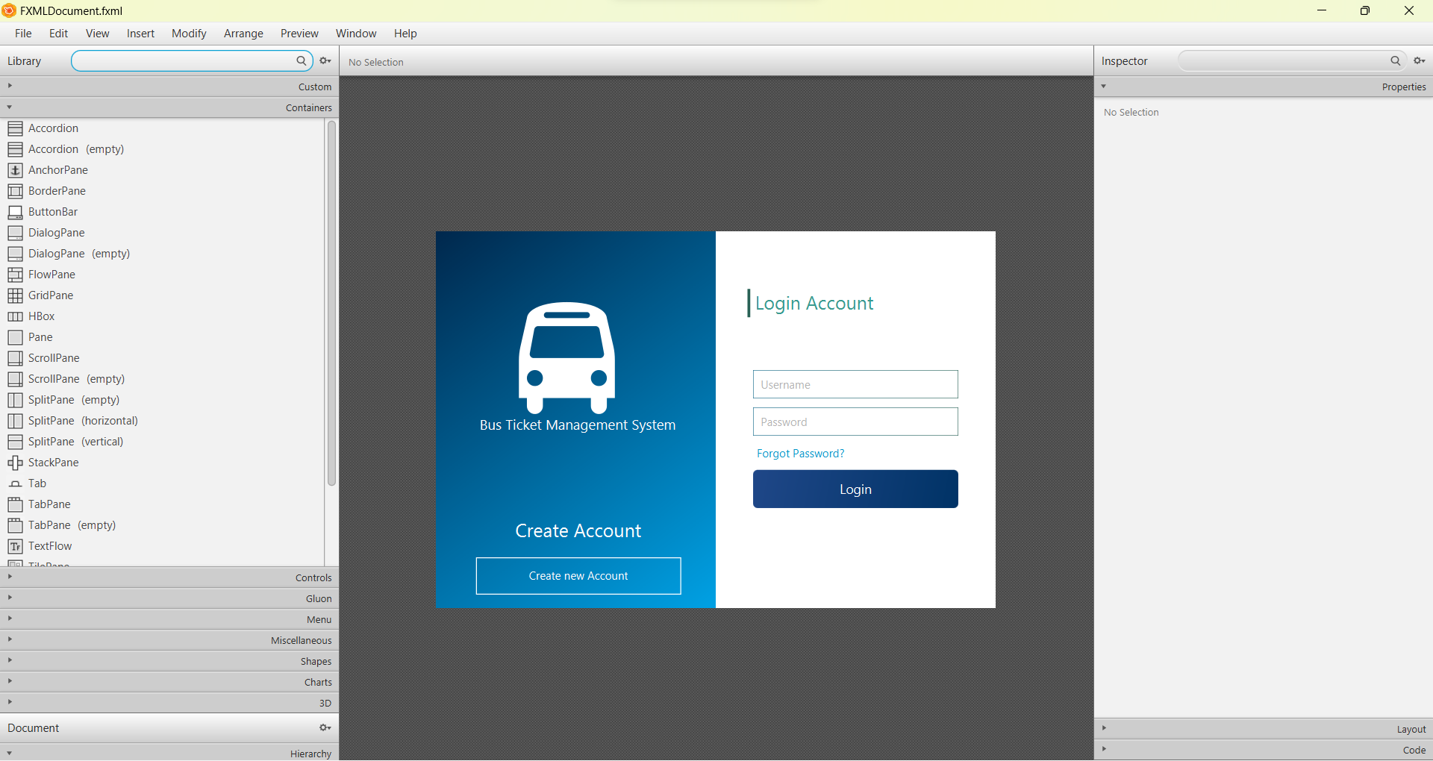

1. Buat file loginDesign.css dengan klik kanan pada packages > New > Cascading Style Sheet (Source Code terlampir pada file)
2. Buka FXMLDocumentController.java dan edit sesuai intruksi vidio (Source Code terlampir pada file)
3. Buat file fxml baru untuk dashboard.fxml dengan klik new > empty fxml, kemudian lakukan sesuai intruksi video

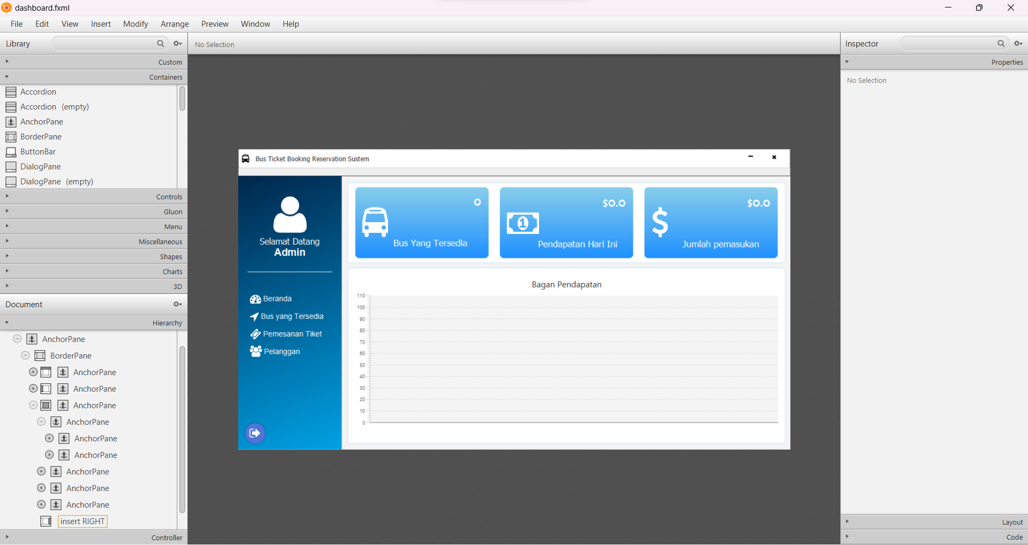

1. Kemudian buat file baru untuk dashboardDesign.css untuk mempercantik tampilan dari dashboard.fxml
2. Kemudian buat file baru untuk dashboardController.java (Source code terlampir pada file)
3. Buat file java class baru untuk getData.java (Source code terlampir pada file)
4. Buat file java class baru untuk busData.java (Source code terlampir pada file)
5. Buat file java class baru untuk customerData.java (Source code terlampir pada file)
6. Buat file ireport untuk kuitansi dengan klik new > report wizard, kemudian ikuti instruksi pada vidio

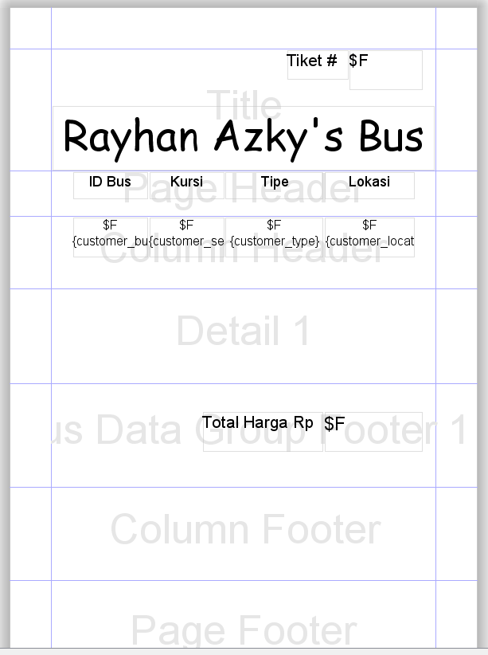

1. Buat file java class baru untuk database.java agar tersambung dengan database phpmyadmin (Source code terlampir pada file)
2. Membuat database untuk busdata_azky

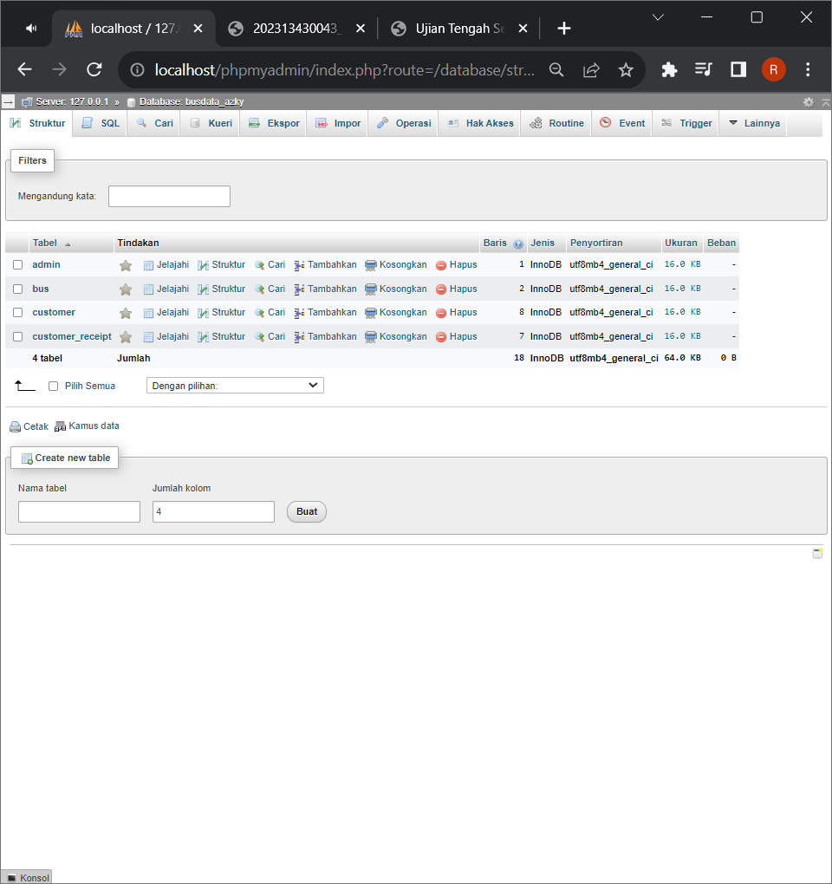

1. Tabel Admin

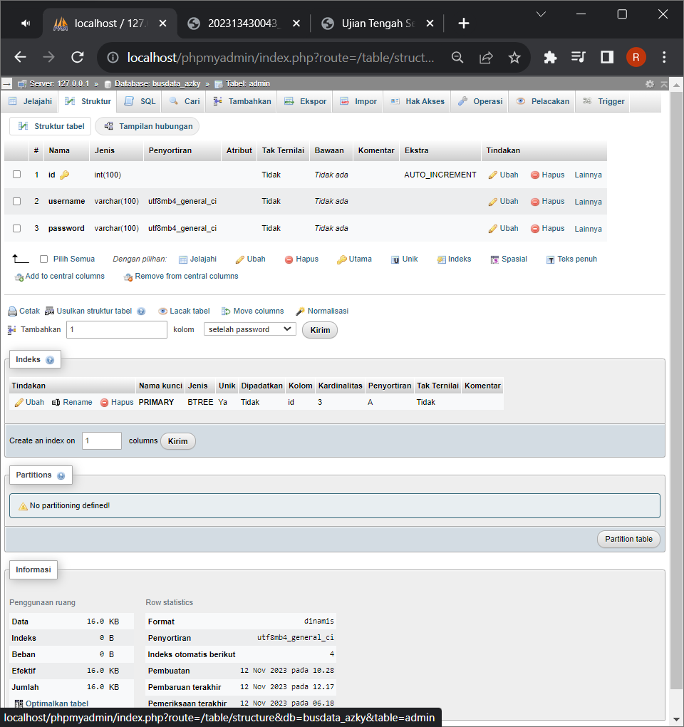

1. Tabel bus

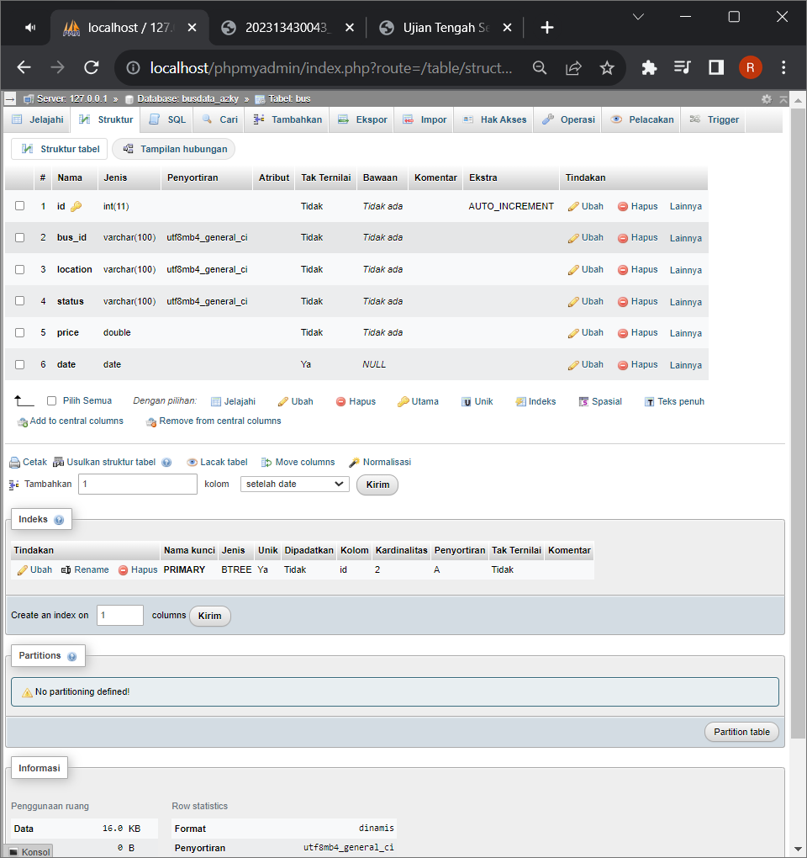

1. Tabel customer

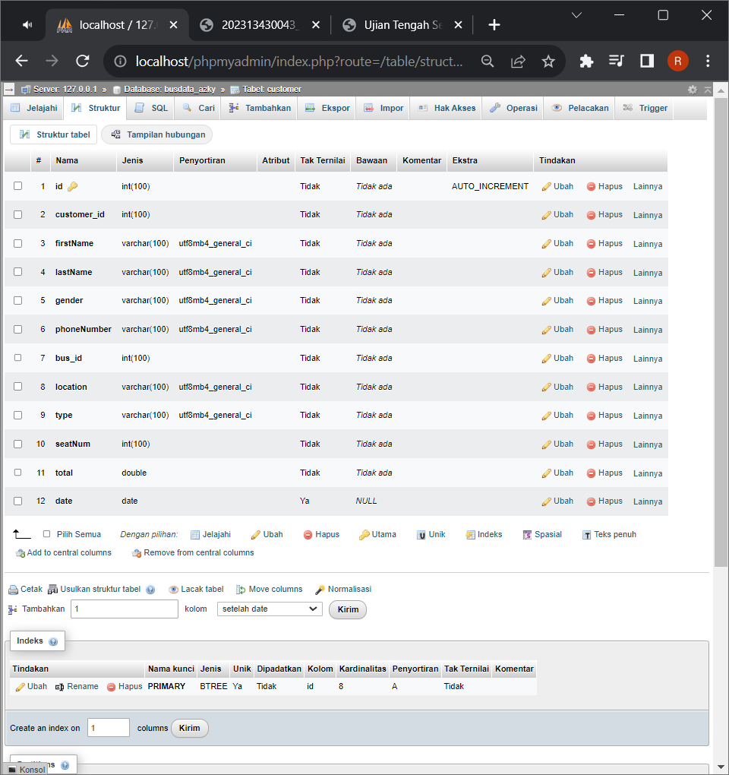

1. Tabel customer_receipt

